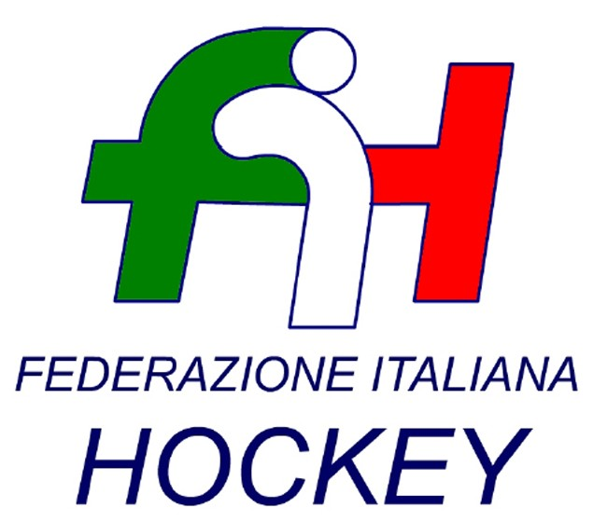

FEDERAZIONE ITALIANA HOCKEY - SAR AREA 1 - PIEMONTE

Cocco Felicita Str. Casa del Bosco 19 12042 BRA CN - tel. 347.1106091 - 349.9703176
e-mail - sar1.felicocc@libero.it
Bra, 18 Settembre 2019
C.U. 017.BIS (errata corrige) - PROVVEDIMENTI DISCIPLINARI

PROVVEDIMENTI DEL GIUDICE SAR AREA 1 Avv. G. BERRINO
INTEGRAZIONE AL COMUNICATO n. 017

CAMPIONATO UNDER 18 FEMMINILE

SOC. RAINBOW: Ammenda di euro 150,00 Ritiro dal campionato prima del comunicato con l’emissione del calendario ufficiale. Punti 2.6.2 lett a) e b) Guida Pratica A.S. 2019/20

La Soc. RAINBOW è inoltre punita con la sanzione dell’esclusione dal campionato, con il divieto di disputare lo stesso campionato nell’anno sportivo successivo. Art. 75 1.a Reg. Giustizia.

SOC. H. ARGENTIA: Ammenda di euro 450,00 Ritiro dal campionato dopo il comunicato con l’emissione del calendario ufficiale. Punti 2.6.2 lett a) e b) Guida Pratica A.S. 2019/20

La Soc. H. ARGENTIA è inoltre punita con la sanzione dell’esclusione dal campionato, con il divieto di disputare lo stesso campionato nell’anno sportivo successivo. Art. 75 1.a Reg. Giustizia.

CAMPIONATO UNDER 14 MASCHILE

SOC. H.CERNUSCO: Ammenda di euro 250,00 Ritiro dal campionato dopo il comunicato con l’emissione del calendario ufficiale. Punti 2.6.2 lett a) e b) Guida Pratica A.S. 2019/20

La Soc. H. CERNUSCO è inoltre punita con la sanzione dell’esclusione dal campionato, con il divieto di disputare lo stesso campionato nell’anno sportivo successivo. Art. 75 1.a Reg. Giustizia.

Cordiali Saluti

Il Giudice Sportivo AREA 1
Gioachino Berrino

_______________________________________________________________________________________
Responsabile S.A.N. Piemonte: Felicita COCCO  Tel. 347/1106091 – 349/9703176 – e-mail: sar1.felicocc@libero.it  Partita Iva 01384511000 – Cod. Fiscale 05288960585 | 